ITS-Projekt Futterstation

Einleitung

Die bedienende Person wird mit unserer Futterstation in der Lage sein, in Abwesenheit die Futter- und Trinkversorgung seines geliebten Haustieres zu überwachen und zu regulieren. Sie wird über ein Interface auf dem Smartphone zu geregelten Zeiten eine Futterstation steuern können, welche dann über sich öffnende Ventile Futter und Wasser in die Näpfe des Tieres leitet. Dabei soll sicher gestellt sein, dass die Näpfe nicht überlaufen. Der Benutzer wird während der ganzen Zeit über eine Kamera das Futterverhalten seines Tieres beobachten können. Bleibt das Tier dem Futter auch nach Minuten noch fern, kann der Besitzer Schritte einleiten, um das Wohlbefinden des Tieres zu überprüfen.

Anforderungsanalyse

Konkrete Aufgaben welche wir an die fertigen „Futterstation“ stellen sind:
- stabile Weiterleitung und Verarbeitung der Videosignale an den Nutzer
- präzise Ausgabe vom Nahrungsmenge und Wasservolumen
- Kein ungewollter Austritt von Futter oder Flüssigkeit
- Die Möglichkeit eingeleitete Befehle zu stoppen
- Zugriff auf die Steuerelemente aus großer Entfernung

Für unser Projekt benutzen wir den Raspberry Pi 3 B. Die Kamera wird eine Logitech C270, welche über USB mit dem Raspberry Pi 3 B verbunden wird. Die Software wird für Android Handys programmiert. Für unsere Futterausgabe benötigen wir ein elektrisch ansteuerbares Wasserventil (Voraussichtlich 12V) sowie einen kleinen Servomotor (Vorerst Carson 500502015 - CS-3 Servo 3KG/JR). Letzteres wird für die mechanische Verriegelung der Futterausgabe benötigt.
Da der Benutzer auf eine Internetseite zugreifen soll, bedienen wir uns an den Programmiersprachen HTML, CSS und JavaScript um die Internetseite und die Benutzeroberfläche auf dem Handy zu erstellen.
In der Vergangenheit haben wir gute Erfahrungen mit Python auf dem Raspberry Pi3 gemacht, und werden auch nun wieder darauf zurückgreifen. Den Userinput vom Androidphone werden wir auf dem Pi umwandeln und an den Servomotor sowie an das elektronische Wasserventil schicken. Für die Kommunikation zum RapsberryPi verwenden wir die gewohnten MQTT-Protokolle.

Lösungsweg

Bei Projekten, in denen eine lokale Maschine von einem beliebig weit entfernten Ort per Android Handy gesteuert werden soll, bietet eine Lösung mit dem Raspberry Pi oft die einfachste und beste Lösung. Somit stellt er auch in unserem Projekt das Herzstück dar. Wir werden einen Apparat bauen, in welchem neben dem Raspberry Pi auch noch ein Servomotor, ein elektrisches Ventil und eine USB-Webcam eingebaut werden.
Wir brauchen für Motor und Ventil unterschiedliche Nennspannungen (4,8V-6V für den Motor und 12V für unser Ventil) mit Beachtung der jeweilig zugelassenen Ströme. Um dies zu erreichen verwenden wir entweder 2 separate Batterieversorgungsfächer, oder eine Versorgung per 12V Netzteil mit entsprechender Verschaltung für Ventil und Motor. Das Ventil wird über die 12V DC Spannung versorgt. Der Motor wird direkt an den Raspberry Pi angeschlossen. Die Spannung des 12V Netzteils wird von einem LDO7806 und Elektrolytkondensatoren auf 12V und 6V für unser Gerät aufgeteilt. Ein Transistor wird vor den GPIO-Pin für das Ventil gesetzt (zum Ein- und Ausschalten), um so „An/Aus-Befehle“ und Spannungsversorgung zu sichern. Da es zu Induktionsproblemen und Spannungspeaks kommen kann, die das Ventil zerstören können, müssen wir uns um Schutzschaltung für dieses kümmern. Hierzu schalten wir eine Diode antiparallel und in Sperrrichtung zur Last, damit der Strom nach Abschalten des Transistors / Hebels weiterfließen kann. Der Strom läuft dann zurück zur Spule im Motor / Ventil, solange bis das Magnetfeld abgebaut ist. Vor den Transistoren müssen wir natürlich noch den Basiswiderstand setzen. Diesen berechnen wir aus dem Strom der für unseren Motor und für unser Ventil gebraucht wird (Ic). Aus diesem berechnen wir den Basisstrom mit Hilfe der Stromversärkung bei Sättigung aus dem Datenblatt des Transistors (Ib = Ic / hFE). Dann berechnen wir Rb = (Ue – 0,7V) / Ib.

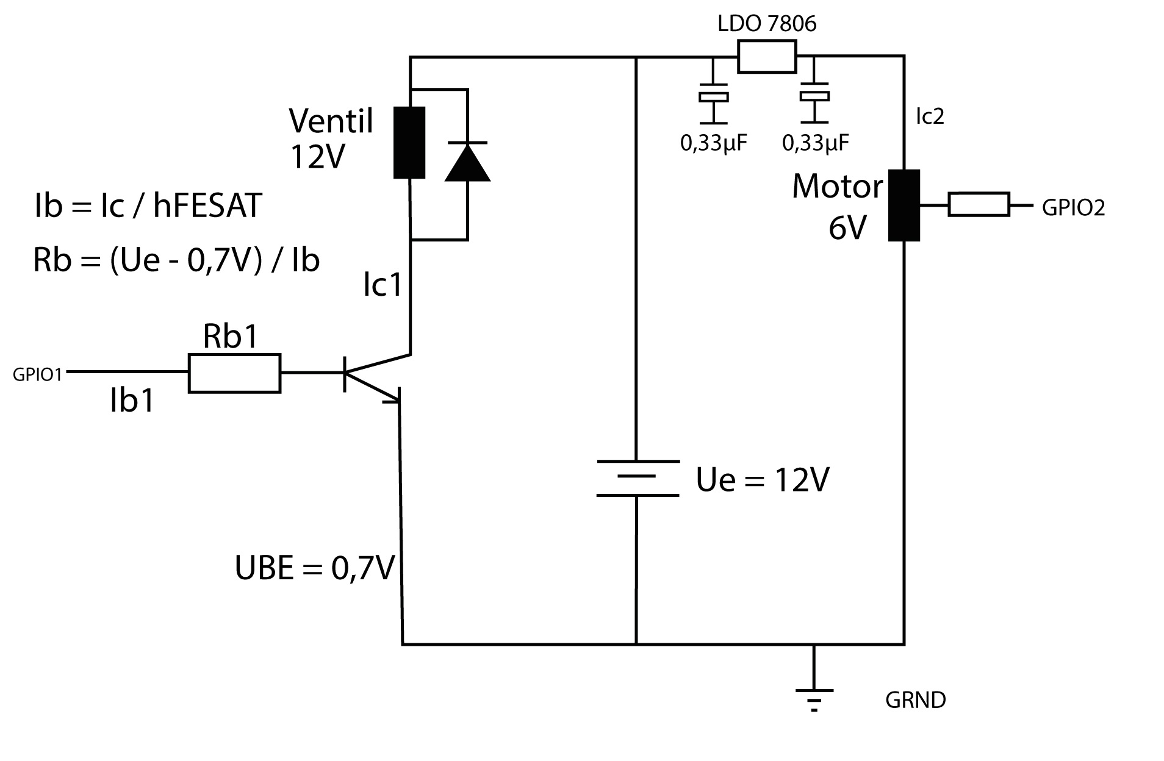
Blockschaltbild
Die Webcam dient der Überwachung des Tieres. Das Ventil regelt die Trinkwasserfreigabe indem es entweder an die Hauswasserleitung oder wie in unserem Fall an einen Kanister angeschlossen wird. Zuletzt brauchten wir einen sinnvollen Mechanismus welcher die Nahrungsausgabe reguliert.
Wir spielten gedanklich verschiedene Möglichkeiten und Aufbauten durch. Allerdings sollte auch sichergestellt sein, dass der Verschluss nicht vom Futter blockiert werden würde. Am Ende einigten wir uns auf einen Aufbau bei welchem eine Drehscheibe mit Loch das Futter zurückhält, und sich bei Aktivierung dreht um etwas Futter hinausfallen zu lassen. Für wie lange die Futterausgabe geöffnet sein wird, werden wir über den Programmcode regulieren und dem Nutzer dafür verschiedene Schaltflächen geben.

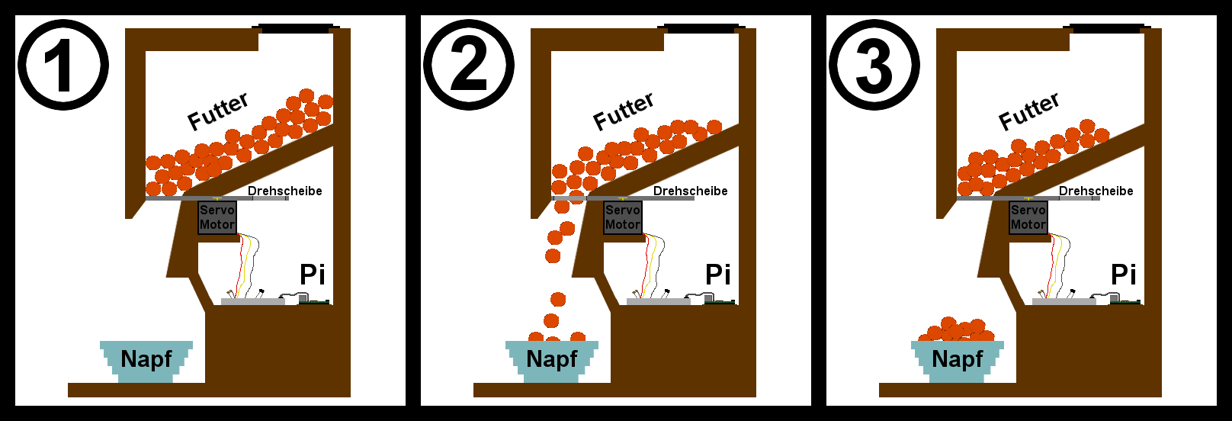

Der Nutzer wird sich mit seinem Android-Handy auf unserer Website einloggen können.
Auf dieser werden ihm das Bild der Webcam sowie einige Schaltflächen angezeigt.

Flussdiagramm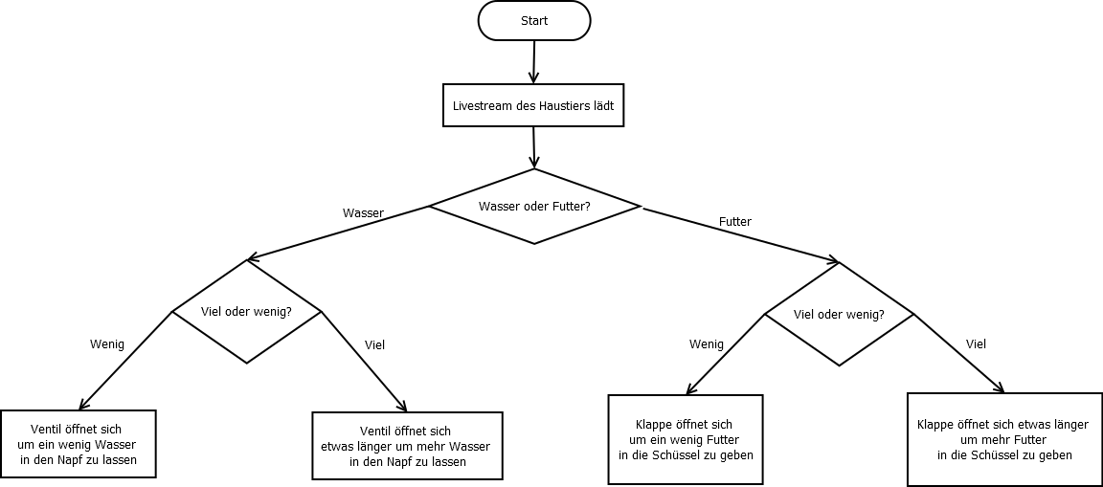

Zeitplan

02.05.2017 bis 09.05.2017 (20h Workload)
alle Hardware besorgt und funktionsfähig
Grundgerüst HTML-Seite und Hostingfragen
Festlegung bezüglich Stromversorgung Motor/Ventil

09.05.2017 bis 16.05.2017 (30h)
Stromversorgung für Ventil und Motor
Grundgerüst Kommunikation zwischen Raspberry Pi 3 / Page / Android

16.05.2017 bis 23.05.2017 (20h)
Mechanische Pappvorichtungen für Prototyp anfertigen
HTML-Seite ist fertiggestellt
Puffer für Probleme

23.05.2017 bis 30.05.2017 (20h)
funktionsfähiger Prototyp aus Pappe fertiggestellt
Motor/Ventil Spannungsversorgung funktionstüchtig
Motor/Ventil ist elektronisch über Internetseite ansteuerbar
Webcam liefert stabiles Bild auf Android Smartphone

30.05.2017 Vorstellung Prototyp
30.05.2017 bis 06.06.2017 (30h)
Mechanische Vorrichtungen für die Generalprobe entwickeln

06.06.2017 bis 13.06.2017 (15h)
Design von HTML-Seite
letzte Testversuche

13.06.2017 bis 20.06.2017

20.06.2017 Generalprobe
13.07.2017 Präsentation

Userinterface

In dem Benutzerinterface wird der Benutzer in der oberen Hälfte ein Livebild per Webcam sehen können. Darunter sind zwei Spalten für jeweils Futter und Wasser und innerhalb der Spalten Knöpfe für die jeweilige Nachfüllmenge. Das Tier wird gelegentlich Reste im Napf lassen, weswegen es mehrere Möglichkeiten für die Nachfüllmenge geben muss. Nachdem sich der Bediener über die Kamera einen Überblick verschafft hat, kann er sich für mehrere Nachfüllmengen entscheiden (z.B. 40%, 70%, 100%). Nach Drücken eines Knopfes wird die Spalte zu einem neuen Knopf, mit dem das Nachfüllen bei Bedarf vorzeitig gestoppt werden kann.

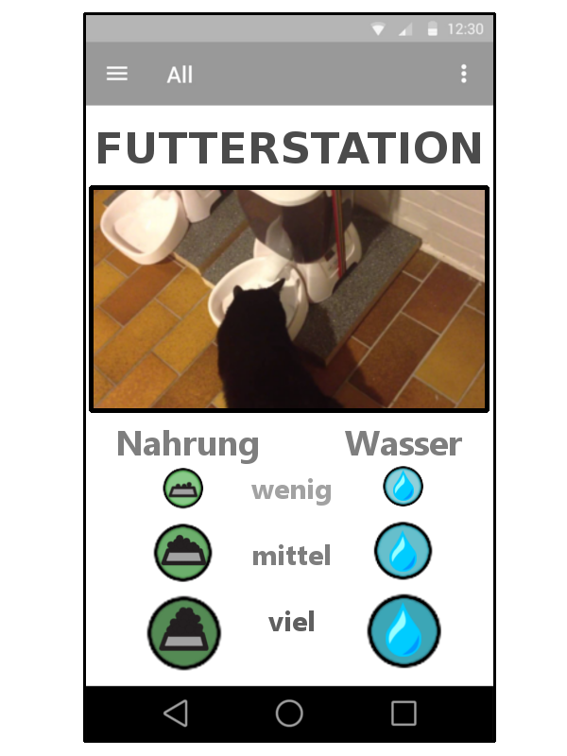

Mitwirkende
Jan Lorenz 2148957
Ruben Reitz 2143968
Tim Zschage 2221141
Florian Wiekhorst 2217663

